ĐỀ 4:

Câu 1: Xây dựng giao diện như hình: 4đ

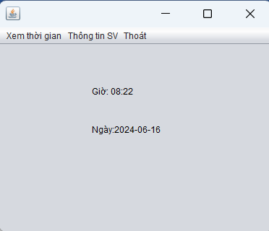

Trong đó:

- Xây dựng giao diện 1đ

- Menu xem thời gian: tự động hiển thị thời gian hiện tại gồm ngày và giờ 1đ

- Thông tin sinh viên: sẽ mở form thông tin SV câu 2 1đ

- Thoát: thoát khỏi chương trình 1đ

Câu 2: Xây dựng trang thông tin sinh viên 6đ

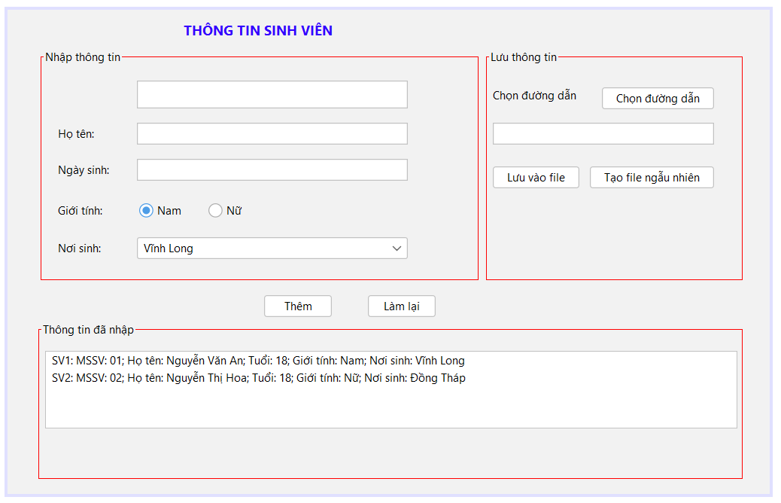

Trong đó:

- Xây dựng giao diện 1.5đ

- Giới tính chỉ được chọn 1 0.5đ

- Họ tên: 2 từ trở lên 0.5đ

- Ngày sinh: nhập ngày sinh đúng định dạng dd/mm/yyyy 0.5đ

- Nơi sinh: Vĩnh Long, Đồng Tháp, Trà Vinh 0.5đ

- Thêm: Lấy dữ liệu và hiện thị vào Jlist và hiển thị thông báo khi thêm thành công 2đ

- Làm lại: reset form như lúc đầu 0.5đ